**Bài Tập 2: Giải bài toán Heat Equation**

**bằng phương pháp Jacobi**

1. **Giới thiệu bài toán**

Báo cáo này xoay quanh việc giải bài toán khuếch tán. Khảo sát quá trình khếch tán của một khối chất rắn hoặc chất tan trong một dung môi. Quá trình khuếch tán có thể được mô tả bởi một phương trình vi phân bậc 2, tuyến tính từng phần.

Xét một hợp chất hóa học đặt rrong một dung môi. Hợp chất này có nồng độ c ( đơn vị là mol/m3). Chúng ta giả sử rằng hợp chất này chỉ chuyển động bởi sự khuếch tán tự do trong dung môi. Chúng ta sẽ lấy đạo hàm theo nồng độ c, bằng cách xem xét một khối cân bằng trong một thể tích nhỏ và áp dụng định luật Fick để liên hệ giữa dòng chảy khếch tán và độ biến thiên nồng độ.

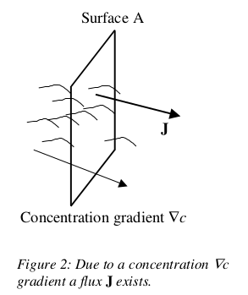

Xem xét tình huống như trong hình trên, nơi mà độ biến thiên nồng độ ∇c tồn tại, và do đó tồn tại dòng chất tan. Một dòng là một lượng chất vượt qua một đơn vị diện tích trong đơn vị thời gian. Dòng chảy này, J được tính bằng (mol/m2s). Theo định luật Fick, ta có:

J = − D∇c trong đó D là hệ số khuếch tán (m2/s).

Tiếp đến, chúng ta xem xét một khối đủ nhỏ dV = dxdydz( Hình 3) và tính toán lượng chất tan khuếch tán vào và ra khỏi khối hộp đó. Chúng ta xem xét theo 3 hướng trục tọa độ đề các và tổng hợp chúng để thu được giá trị dòng tổng hợp. Ví dụ theo hướng x, chúng ta có thể viết (J x ( x) − J x ( x + dx))dydz. Từ đó, ta có:

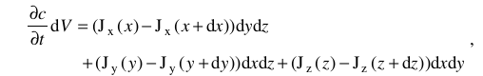

trong đó t biểu thị thời gian. Chia cả 2 vế biểu thức cho dV và tìm giới hạn khi dx, dy, dz → 0 chúng ta thu được:



Cuối cùng kết hợp với kết quả định luật Fick ta được:



Trong báo cáo này, để đơn giản, chúng ta xét một trường hợp cụ thể của khuyếch tán. Đó là khuếch tán theo một phương.

1. **Phương pháp đệ quy Jacobi**

Bây giờ chúng ta quay trở lại sự chú ý của chúng tôi với các trường hợp cụ thể của chương trình khác biệt hữu hạn cho phương trình Laplace hai chiều (Eq. [14]). Phương trình này ngay lập tức cho thấy một chương trình đệ quy:

Như trước đây, n là chỉ số lần lặp. Chương trình đệ quy này được gọi là đệ quy Jacobi

Tiêu chí dừng khi:



***Mã giả cho phương pháp Jacobi:***

/* Jacobi update, square domain, periodic in x, fixed */

/* upper and lower boundaries */

**do** {

error= 0

**for** i=0 to max {

**for** j=0 to max {

**if**(*cij* is a source) *cij*(*n*+1) = 1.0

**else if**(*cij* is a sink) *cij*(*n*+1) = 0.0

**else** {

/* periodic boundaries */

west = (i==0) ? *cmax*-1,*j*(*n*) : *ci*-1,*j*(*n*)

east = (i==max) ? *c*1,*j*(*n*) : *ci*+1,*j*(*n*)

/* fixed boundaries */

south = (j==0) ? *c*0 : c*i*,*j*-1(*n*)

north = (j==max) ? *c*L : *ci*,*j*+1(*n*)

*cij*(*n*+1) = 0.25 * (west + east + south + north)

}

/* stopping criterion */

**if**(|*cij*(*n*+1) - *cij*(*n*)| > tolerance) error= |*cij*(*n*+1) - *cij*(*n*)|

}}

while (error> tolerance)